مدرسة عمر بن الخطاب الابتدائية الرسمية – باقة الغربية
الاسم :_____________ الصف :________________ التاريخ :______

التنوين
فلٌ
مَكتبة ً

استخرج من الصندوق الكلمات وضَعها في المكان المُناسب: 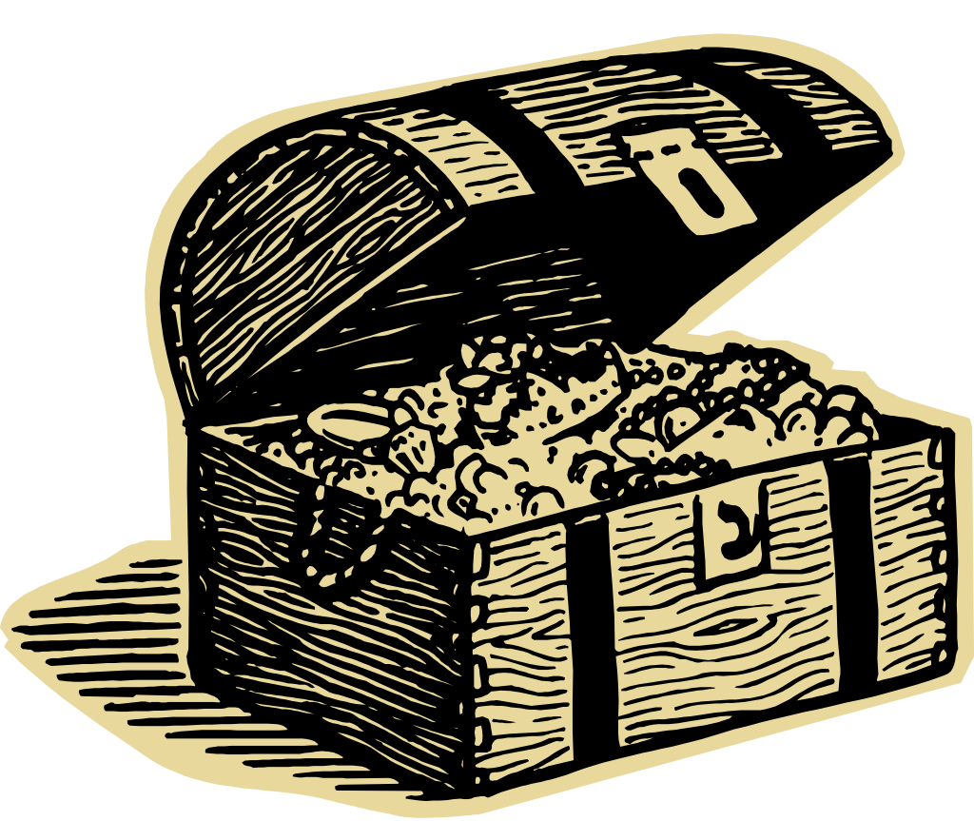
قلمٍ
حاسوبًا
شجَرةٍ
قِصَصٌ

تنوين ضم ٌ | تنوين كسر ٍ | تنوين فتح ً

عملا مُمتعًا.
الهدف:أن يتعرف الطّالب على أنواع التنوين المُختلفة،وأن يُصنف كُل تنوين في المكان المُناسب.
مدرسة عمر بن الخطاب الابتدائية الرسمية – باقة الغربية
الاسم :_____________ الصف :________________ التاريخ :______

أنا أضع الكلمات الآتية في المكان المُناسب لها:

كبيرة ً

شارعٌ

مدرسةٍ

عصفور ٍ

أدواتٍ

بحرًا

قمرٌ

ثوبًا

كلبٌ

تنوين فتح تنوين كسر
___________________
___________________
تنوين ضم
___________________

كان هناك أرنبٌ صَغيرٌ يُحِبُ اللَعِبَ كثيرًا.
شاهَدَ يومًا فَراشاتٍ جَميلة ً تطيرُ من زَهرةٍ إلى زَهْرَةٍ.
رَكَضَ خَلفها يُريدُ أن يُمسِكَ واحِدَة ً مِنها،قفَزَ قفزة ً عالِيَة ً
فوَقعَ على الأرض.

أنا أستخرج من النص الكلمات المَوجود فيها تنوين بالكسر وأكتبها:
تنوين كسر

أدخل التنوين على الكلمات التالية:
الكلمة | تنوين ضم | تنوين كسر | تنوين فتح
يَوْم
فَراشَة
سَماء

أنا أجَرّد الكلمات التالية من التنوين:
الكلمة مع التنوين | الكلمة بدون التنوين
أرنَبٌ
يَوْمًا
زَهرةٍ
فراشاتٍ
صَغيرٌ

الهدف: أن يتعرف الطّالب على التغييرات التي تحدث للكلمة مع أنواع التنوين المُختلفة.
مدرسة عمر بن الخطاب الابتدائية الرسمية – باقة الغربية
الاسم :_____________ الصف :________________ التاريخ :______

قصة تنوين الفتح
يُحكى أنه كان الأخوة التنوين(تنوين الضَّم - تنوين الْكسر - وتنوين الفتح)
يلعبون وينشدون ناً ناً ناً - نٌ نٌ نٌ - نٍ نٍ نٍ
وفجأة انزلق تنوين الفتح في قشرة موز نسي أن يضعها في سلة المهملات قبل أن يلعب مع إخوته فوقع على الأرض .
حمله أخواه إلى العيادة القريبة وقال له الطبيب : حمد لله على سلامتك لكنك يا عزيزي لن تستطيع المشي أبدا وسأهديك هذه العصا الجميلة لتمسكها كلما أردت المشي والوقوف مع كل الحروف
سأله تنوين الفتح : ألا استطيع أن أترك العصا أبدا يا طبيب.
فرد الطبيب قائلا :بلى في حالة الجلوس على الكرسي والنوم على السطر مع أمك الهمزة أو مع أختك التاء المربوطة.
تعلم تنوين الفتح المحافظة على النظافة و اعتاد على عصاه وأصبح سعيدا معها.

عملا مُمتعًا.
وخيرُ جليس ٍفي الزَّمان كِتاب.

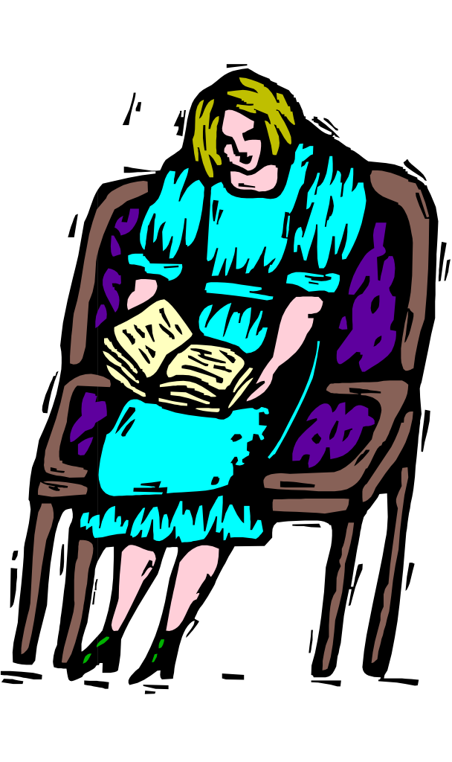
*أكمل الكلمة الأخيرة في كل جملة وَضَعْ تنوين الفتح:
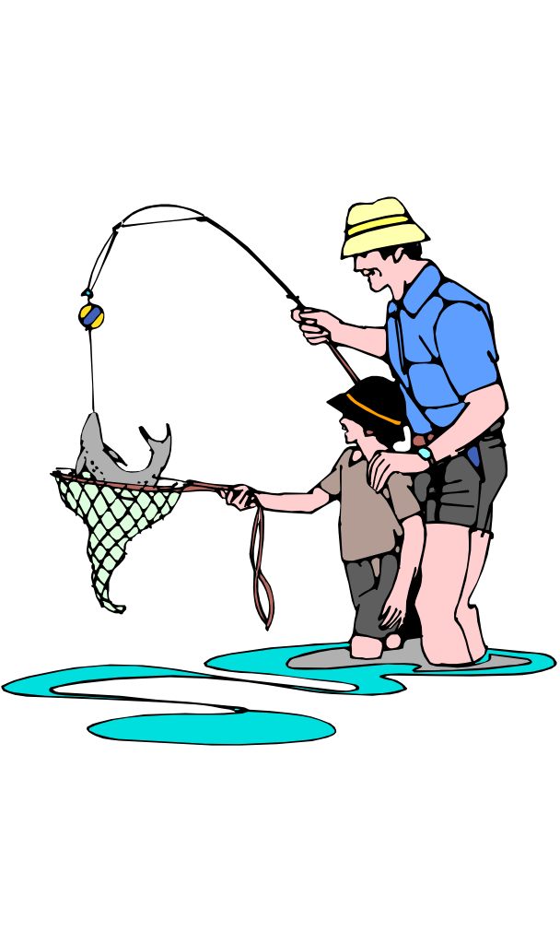

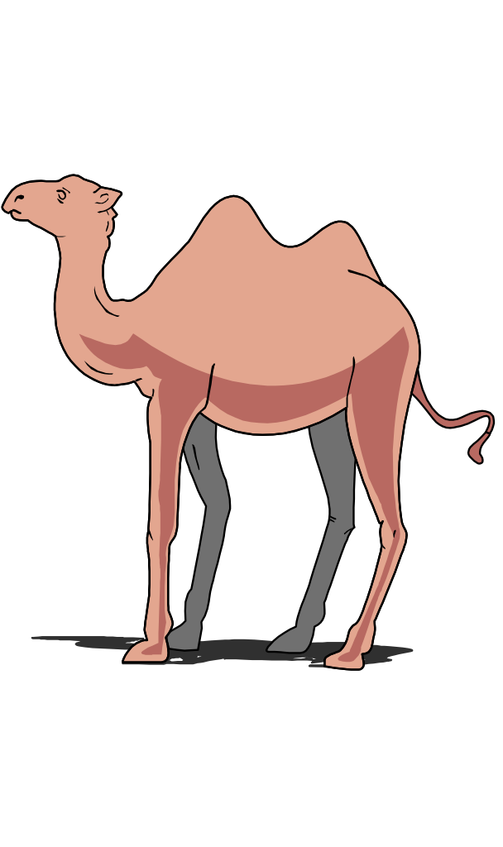
صادَ أحمد سمكـ__ قَرأت البنتُ قِصـ___
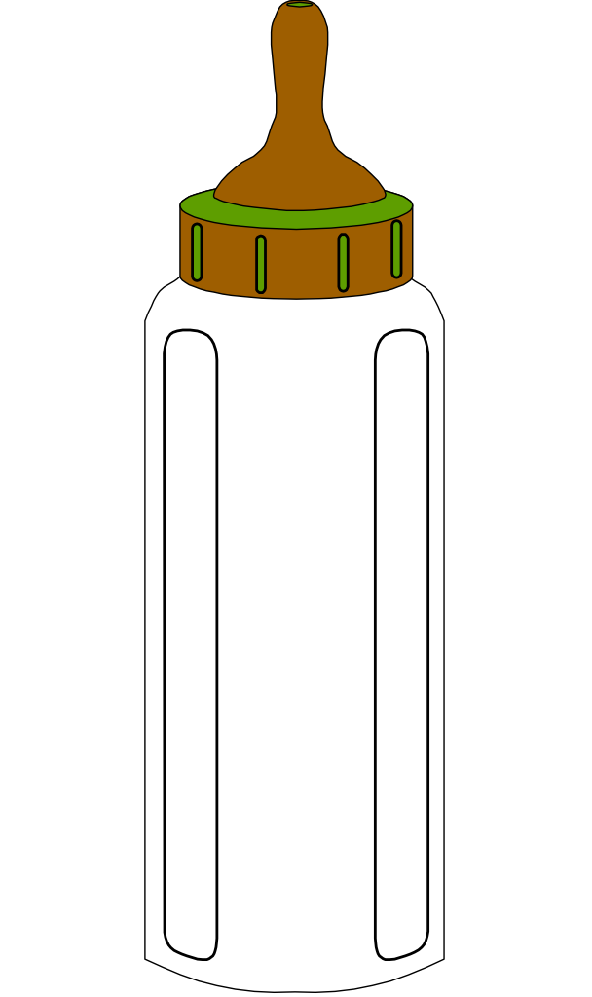

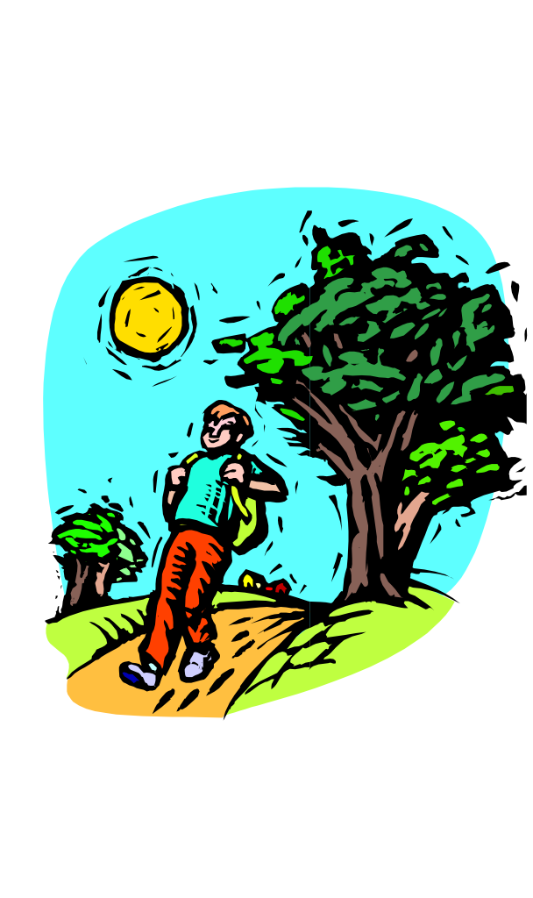
رَسَمَ خالد جمـ____ شَرِبَ الطِّفلُ حليـ___
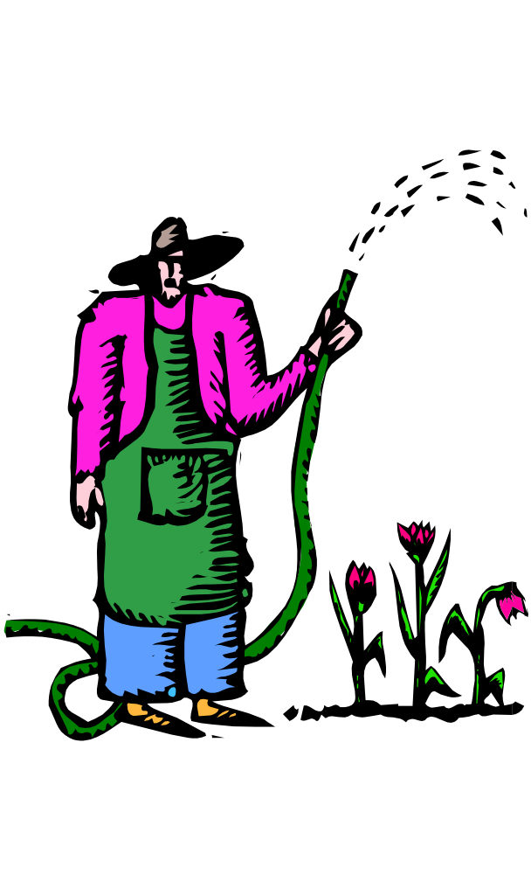

زَرَعَ المُزارع زُهو___ ذََهَبَ الوَلَدُ إلى المدرسةِ صبا__

مدرسة عمر بن الخطاب الابتدائية الرسمية – باقة الغربية
الاسم :_____________ الصف :________________ التاريخ :______

هيا بنا نفكر
الكلمة | التَّصْحيح

طاوِلتَنْ

كِتابَنْ

سَماءاً

عُصْفورتَنْ

بَحرً

رَجُلَنْ

الهدف:أن يستطيع الطّالب تمييز تنوين الفتح لفظًا وكتابة ً،وأن يعرف متى ندعم التنوين بحرف الألف.

عملا مُمتعًا.

مدرسة عمر بن الخطاب الابتدائية الرسمية – باقة الغربية
الاسم :_____________ الصف :________________ التاريخ :______

أَدخل تنوين الفتح للكلمات التالية :

الكلمة
حمامة
أرض
تفاحة
صديق
وردة
سماء
غيمة
مطر
معطف
دواء
وعاء

الهدف:أن يتعرف الطّالب على التغييرات التي تحصل للكلمة مع إدخال تنوين الفتح عليها.
عملا مُمتعًا.

